IME I PREZIME_______________________________

1. **Kako zovemo 12 Isusovih učenika?**
2. sportaši
3. apostoli
4. anđeli
5. 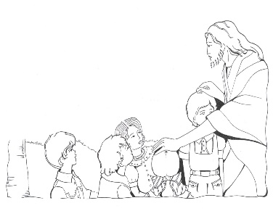**Što je Bartimej molio Isusa?**
6. da čuje
7. da prohoda
8. da vidi
9. **Pogledaj sliku i napiši koga Isus najviše voli**. ___________________________________________

**4.Zaokruži koje molitve znaš moliti:**

**SLAVA OCU**

**ANĐELE ČUVARU**

**ZDRAVO MARIJO**

**OČE NAŠ**

1. 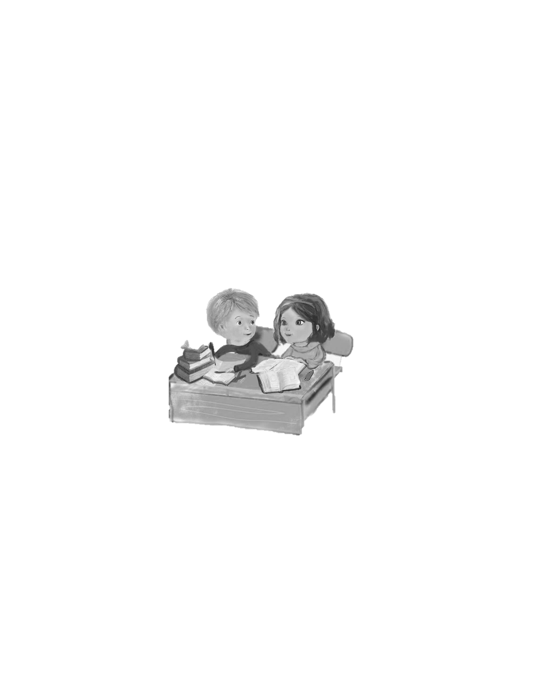**Nacrtaj srce ako i ti radiš kao Ivan i Klara:____________**

Kada nekoga povrijedim, kažem oprosti.

Molim svaki dan. Pomažem obitelji.

Učim i izvršavam svoje školske obaveze..

6.**Riješi rebus tako da upišeš prva slova riječi koje prikazuju slike i otkrit ćeš kako se zove vrijeme priprave za Uskrs**

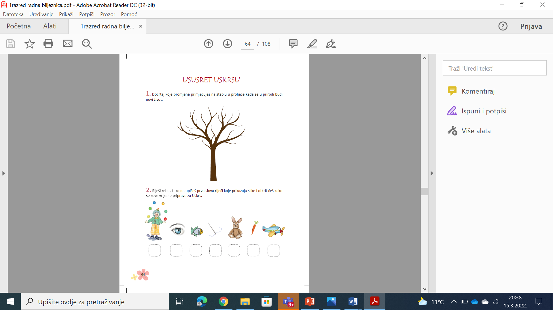

**7. Na Cvjetnicu Isus dolazi u Jeruzalem. Oboji sliku.**

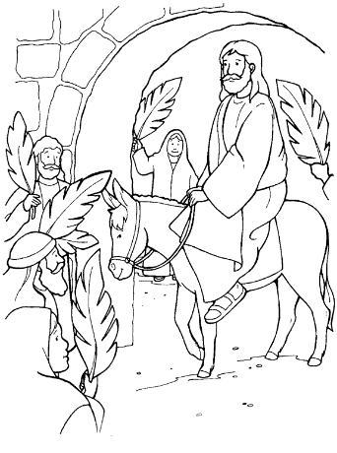

8.Riješi rebus i otkrij kamo nas poziva Isus svake nedjelje .

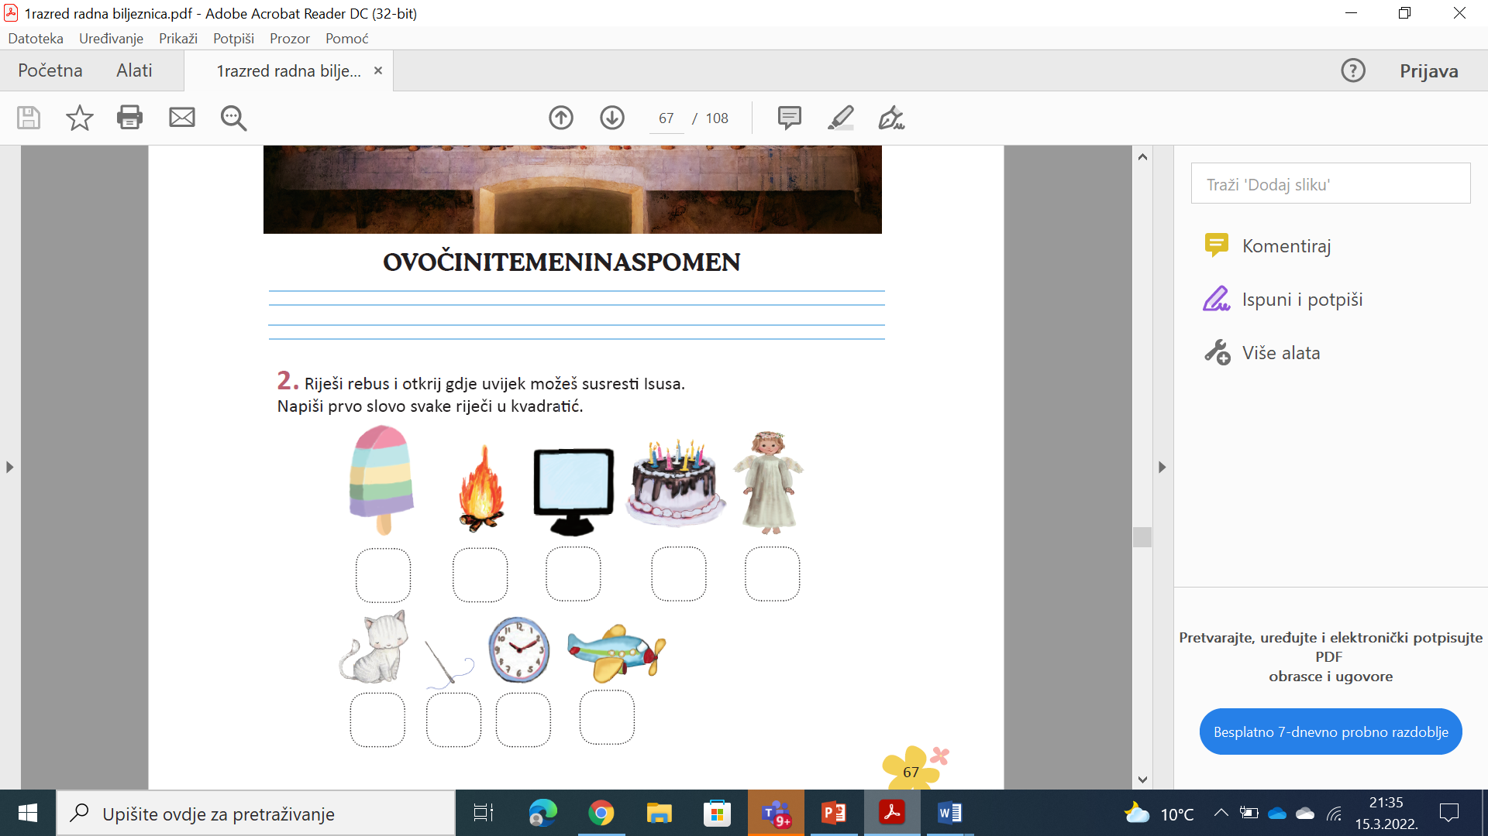

9.Zaokruži Isusa na slici . .